République Démocratique du Congo
Ministère de l’Enseignement Supérieur et Universitaire

Université Protestante au Congo
FACULTÉ DES SCIENCES INFORMATIQUES
Kinshasa/Lingwala


Travail pratique de merise

Par
MOYO NZIMBU SYNTICHE
L2 LMD FASI

PROF : PESCIE MAMPUYA
Année académique 2025-2026

I. SYSTEME D’INFORMATION POUR LA GESTION DES ELECTIONS MUNICIPALES
I.1Methode Conceptuelle de données (MCD)
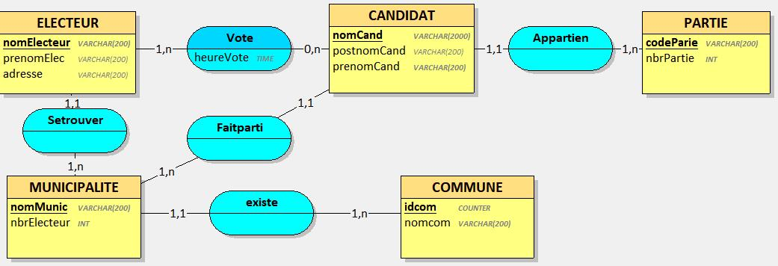

I.2. Méthode Logique de données

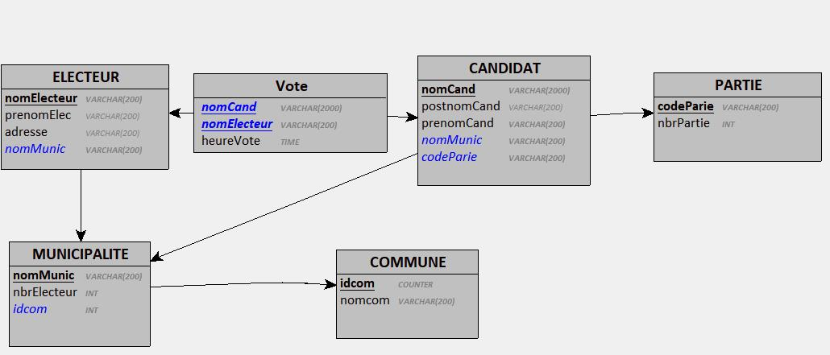

I.3. Méthode Physique de Données
Create_Tables()

CREATE TABLE PARTIE(
codeParie VARCHAR(200), _
nbrPartie INT NOT NULL,
PRIMARY KEY(codeParie)
);

CREATE TABLE COMMUNE(
idcom COUNTER,
nomcom VARCHAR(200) NOT NULL,_
PRIMARY KEY(idcom)
);

CREATE TABLE MUNICIPALITE(
nomMunic VARCHAR(200),
nbrElecteur INT NOT NULL,
idcom INT NOT NULL,
PRIMARY KEY(nomMunic),
FOREIGN KEY(idcom) REFERENCES COMMUNE(idcom)
);

CREATE TABLE ELECTEUR(
nomElecteur VARCHAR(200),
prenomElec VARCHAR(200),_
adresse VARCHAR(200),
nomMunic VARCHAR(200) NOT NULL,
PRIMARY KEY(nomElecteur),
FOREIGN KEY(nomMunic) REFERENCES MUNICIPALITE(nomMunic)
);

CREATE TABLE CANDIDAT(
nomCand VARCHAR(2000),
postnomCand VARCHAR(200),
prenomCand VARCHAR(200) NOT NULL,
nomMunic VARCHAR(200) NOT NULL,
codeParie VARCHAR(200) NOT NULL,
PRIMARY KEY(nomCand),
FOREIGN KEY(nomMunic) REFERENCES MUNICIPALITE(nomMunic), FOREIGN KEY(codeParie) REFERENCES PARTIE(codeParie) _
);

CREATE TABLE Vote(
nomCand VARCHAR(2000),
nomElecteur VARCHAR(200),
heureVote TIME NOT NULL,
PRIMARY KEY(nomCand, nomElecteur),
FOREIGN KEY(nomCand) REFERENCES CANDIDAT(nomCand),
FOREIGN KEY(nomElecteur) REFERENCES ELECTEUR(nomElecteur)
);

II. INFORMATISE LA GESTION DE SEJOUR DES PATIENS D’UN HOPITAL
II.1. Méthode Conceptuelle de données
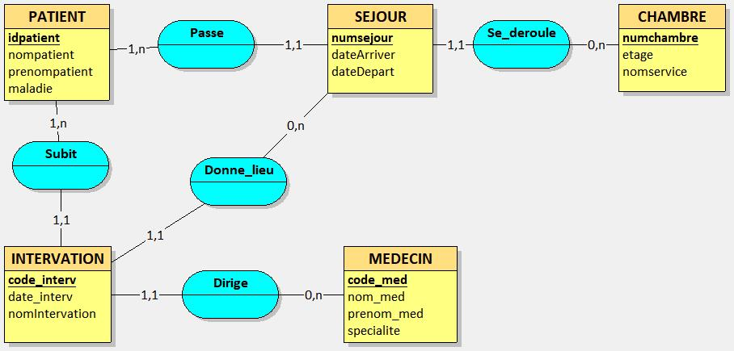

II.2. Méthode Logique de Données
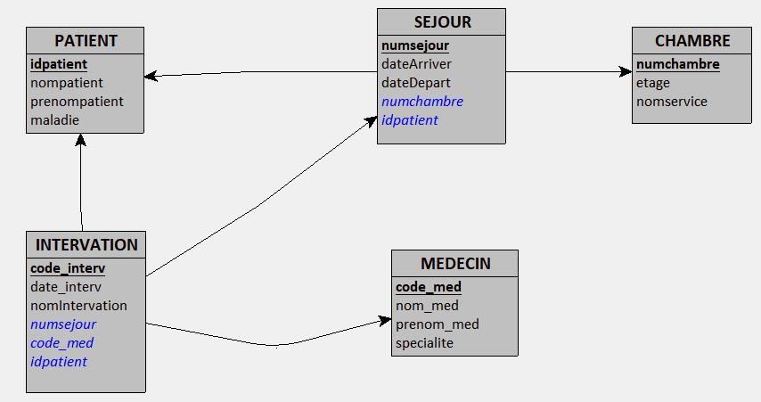

II.3. Méthode Physique de données
CREATE TABLE PATIENT(
idpatient INT,
nompatient VARCHAR(200) NOT NULL,
prenompatient VARCHAR(200),
maladie VARCHAR(200) NOT NULL,
PRIMARY KEY(idpatient)
);
CREATE TABLE CHAMBRE(
numchambre INT,
etage INT,
nomservice VARCHAR(200) NOT NULL,
PRIMARY KEY(numchambre)
);
CREATE TABLE MEDECIN(
code_med VARCHAR(200),
nom_med VARCHAR(50) NOT NULL,
prenom_med VARCHAR(200),
specialite VARCHAR(200) NOT NULL,
PRIMARY KEY(code_med)
);
CREATE TABLE SEJOUR(
numsejour INT,
dateArriver DATE NOT NULL,
dateDepart DATE NOT NULL,
numchambre INT NOT NULL,
idpatient INT NOT NULL,
PRIMARY KEY(numsejour),
FOREIGN KEY(numchambre) REFERENCES CHAMBRE(numchambre),
FOREIGN KEY(idpatient) REFERENCES PATIENT(idpatient)
);

CREATE TABLE INTERVATION(
code_interv VARCHAR(200),
date_interv DATE NOT NULL,
VARCHAR(50) NOT NULL,
numsejour INT NOT NULL,
code_med VARCHAR(200) NOT NULL,
idpatient INT NOT NULL,
PRIMARY KEY(code_interv),
FOREIGN KEY(numsejour) REFERENCES SEJOUR(numsejour),
FOREIGN KEY(code_med) REFERENCES MEDECIN(code_med),
FOREIGN KEY(idpatient) REFERENCES PATIENT(idpatient)
);

